Definición de un sistema ERP

El término ERP se refiere a Enterprise Resource Planning*,* que significa “sistema de planificación de recursos empresariales”. Estos programas se hacen cargo de distintas operaciones internas de una empresa, desde producción a distribución o incluso recursos humanos.

Los sistemas ERP suponen una **gran inversión** para las empresas. Según una encuesta de Panorama Consulting de 2013, un 40% de las empresas que adquieren un ERP notan un aumento la productividad. Solicite la [Guía ERP](https://www.ticportal.es/guias/guia-erp) para encontrar las diferencias entre los sistemas ERP más conocidos del mercado, su precio y una revisión de los proveedores de ERP.

Las principales ventajas de estos sistemas son:

* Automatización de procesos de la empresa.
* Disponibilidad de la información de la empresa en una misma plataforma.
* Integración de las distintas bases de datos de una compañía en un solo programa.
* Ahorro de tiempo y costes.

Además, los ERP ofrecen **integración** con soluciones de BI o Business Intelligence*,* permitiendo realizar informes sobre el estado de su empresa directamente con los datos del sistema ERP. Esto ofrece un nivel de conocimiento detallado y actualizado del estado de la empresa que resulta indispensable a la hora de analizar y mejorar procesos internos como el marketing y ventas, la organización u otros aspectos clave de una compañía.

## Desventajas de un sistema ERP

El inconveniente más común suele ser el [coste del software ERP](https://www.ticportal.es/temas/enterprise-resource-planning/coste-erp). Esto se debe normalmente al nivel de personalización que necesita un sistema ERP para cubrir las necesidades de la empresa: a mayor nivel de personalización, mayor precio. Además, algunos de los costes que un ERP con lleva pueden aparecer de forma posterior a su instalación y adquisición, lo que se denomina **costes ocultos**. Puede encontrar una descripción detallada de estos costes ocultos, junto con ejemplos y **cálculos reales de presupuestos** de los ERP más usados en la [Guía ERP](https://www.ticportal.es/guias/guia-erp).

Otra desventaja a tener cuenta al elegir un paquete ERP está en la implementación. En algunos casos, puede que la instalación, el hardware necesario para su funcionamiento y la preparación de su infraestructura tarden demasiado. Esto puede provocar retrasos en el funcionamiento interno de su empresa que pueden causar pérdidas. No obstante, existen [sistemas en la nube](https://www.ticportal.es/temas/enterprise-resource-planning/erp-nube) que pueden prevenir este tipo de inconvenientes, al no tener que ser implementados físicamente en la empresa.

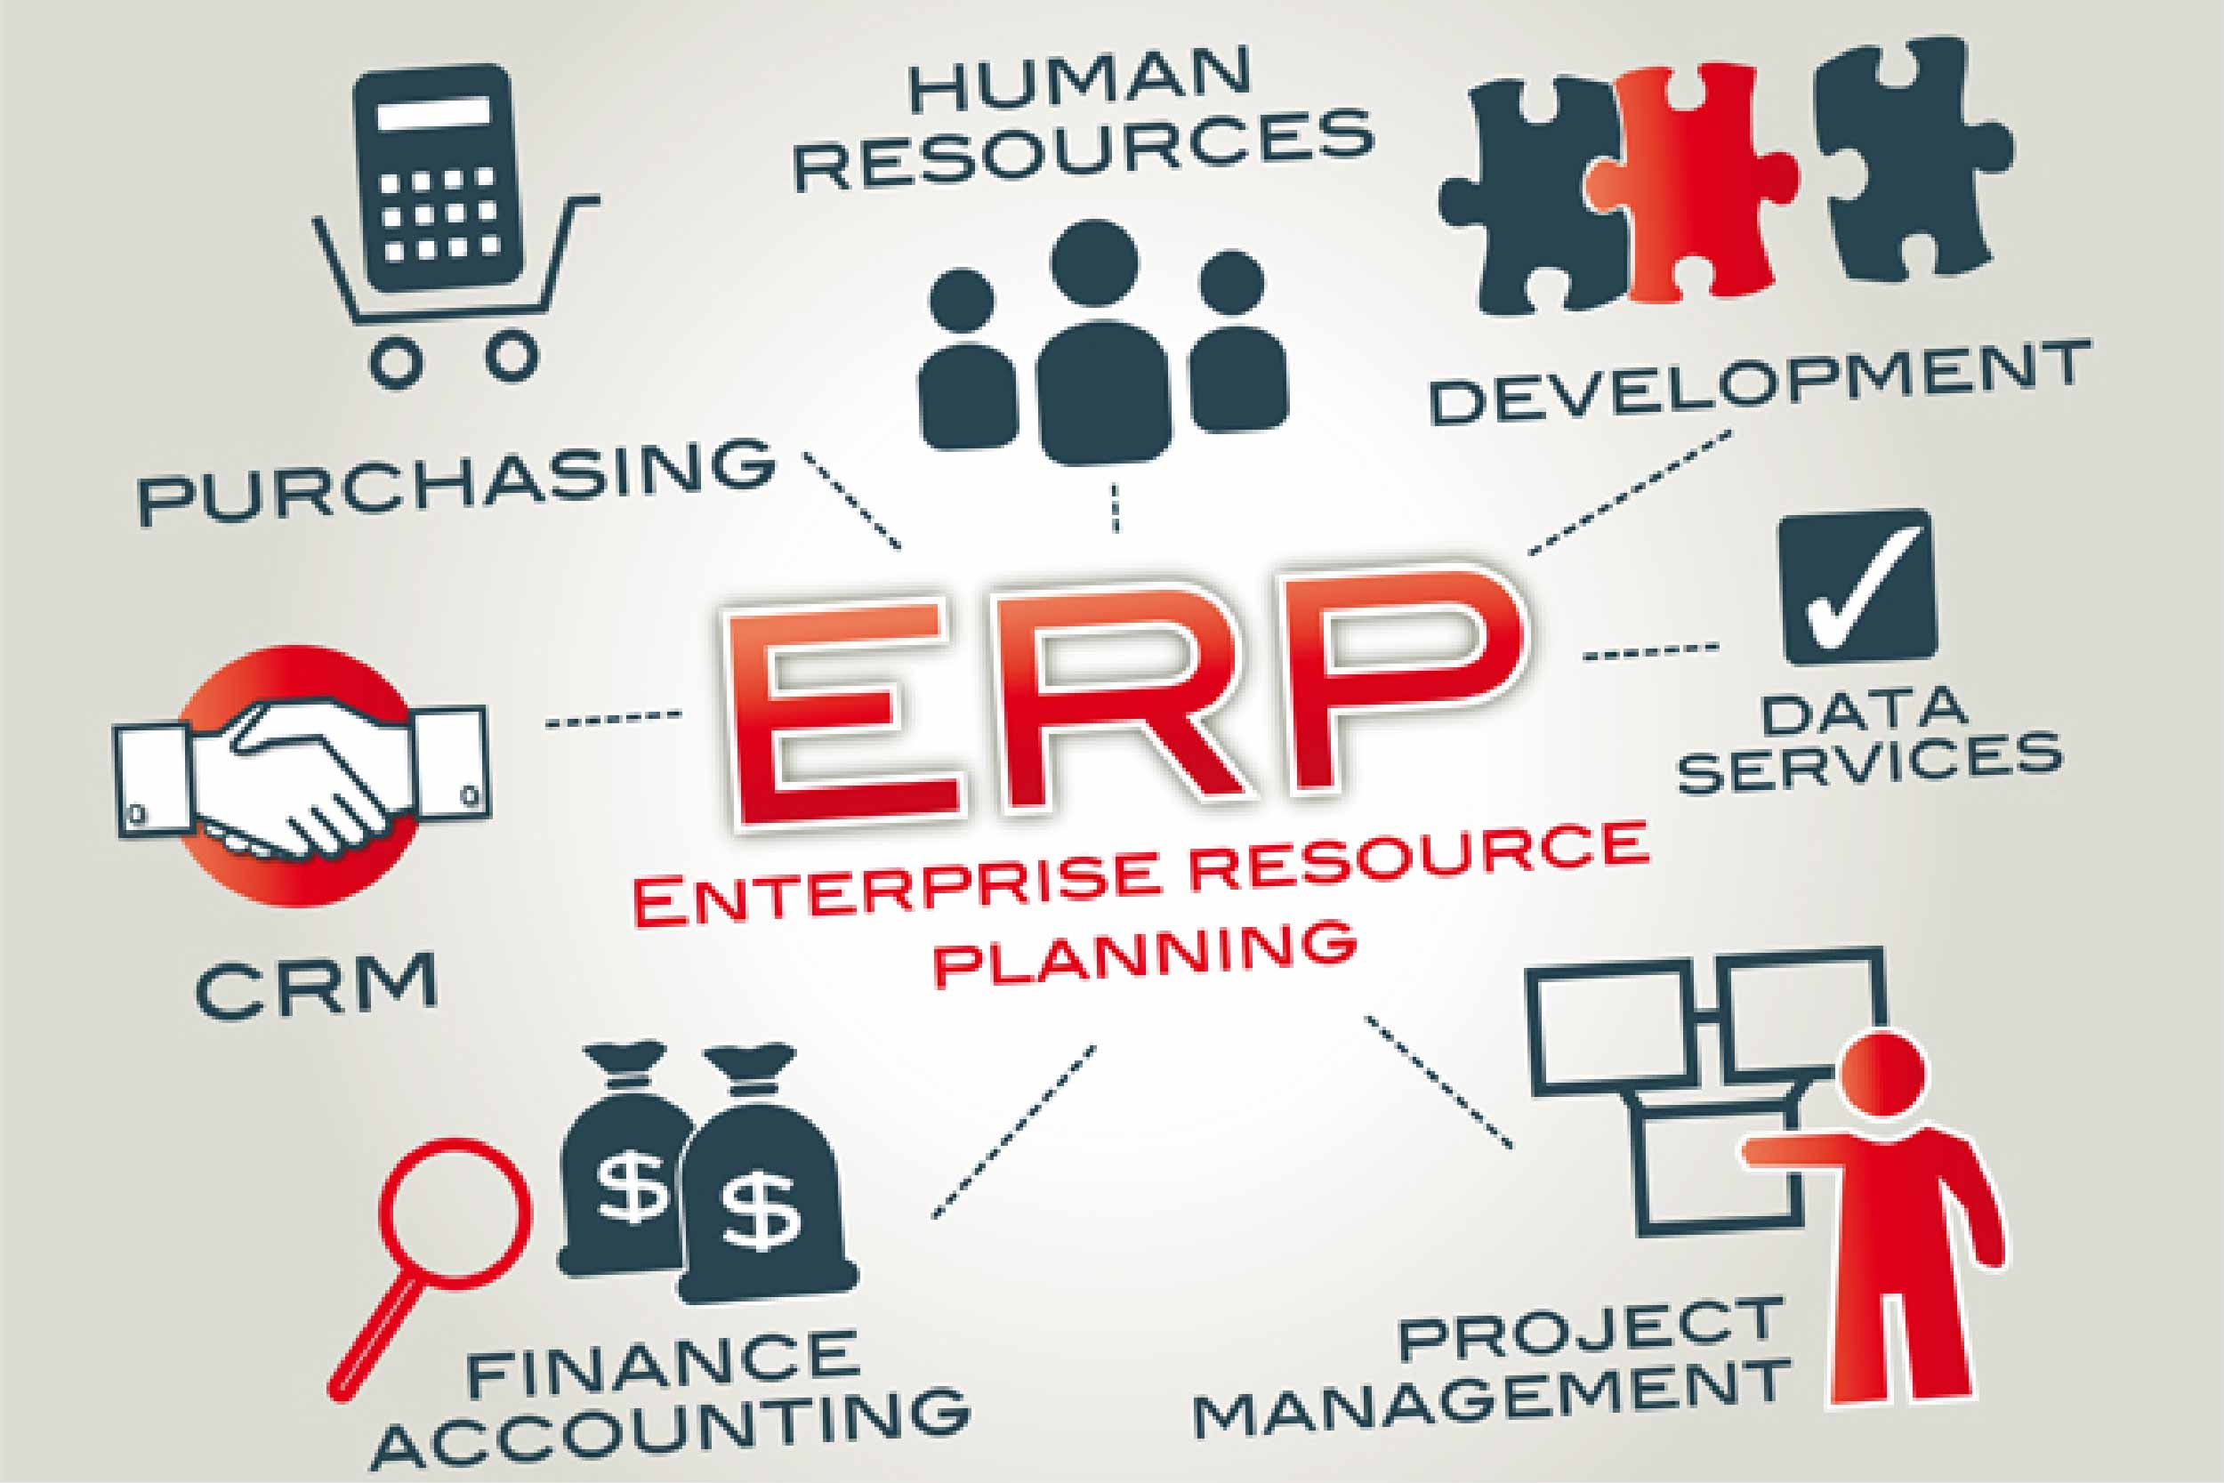

# CRM (Gestión de relaciones con los clientes)

¿Qué es CRM (Customer Relationship Management)? La CRM (Gestión de relaciones con los clientes) es un término de la industria de la información que se aplica a metodologías, software y, en general, a las capacidades de Internet que ayudan a una empresa a gestionar las relaciones con sus clientes de una manera organizada. Por ejemplo, una empresa podría crear una base de datos  de clientes que describiese las relaciones con suficiente detalle para que la dirección, los agentes de ventas, las trabajadores de servicio y, tal vez, los clientes, puedan acceder directamente a dicha información, responder a las necesidades de los clientes con planes de productos y ofertas, recordar a los clientes distintas necesidades de servicio, saber qué otros productos ha adquirido un cliente, y así sucesivamente.

Curso Terminado de GIT en CodeAcademic

